
阜平县民政局
2018年度部门决算

阜平县民政局
二〇一九年九月
目 录
2018年度部门决算☞目 录

第一部分 部门概况
一、部门职责
二、机构设置
第二部分 2018年度部门决算报表
一、收入支出决算总表
二、收入决算表
三、支出决算表
四、财政拨款收入支出决算总表
五、一般公共预算财政拨款支出决算表
六、一般公共预算财政拨款基本支出决算表
七、一般公共预算财政拨款“三公”经费支出决算表
八、政府性基金预算财政拨款收入支出决算表
九、国有资本经营预算财政拨款支出决算表
十、政府采购情况表

第三部分 阜平县民政局部门2018年部门决算情况说明
2018年度部门决算☞目 录

一、收入支出决算总体情况说明
二、收入决算情况说明
三、支出决算情况说明
四、财政拨款收入支出决算情况说明
五、一般公共预算财政拨款“三公”经费支出决算情况说明
六、预算绩效情况说明
七、其他重要事项的说明
第四部分 名词解释

第一部分 部门概况
根据《中华人民共和国预算法》《河北省人民政府信息公开条例》《中共河北省委办公厅 河北省人民政府办公厅印发<关于进一步推进预算公开工作的实施意见>的通知》（冀办发[2016]29号）、《河北省财政厅关于印发<河北省省级预算公开办法>的通知》（冀财预[2016]61号）《河北省预算公开操作规程实施细则》（冀财预[2016]129号）等有关要求，现将阜平县民政局2018年度部门决算公开如下：

一、部门职责
2018年度部门决算☞部门概况

（一）研究制定全县民政事业发展规划和年度工作计划，贯彻落实上级政策并负责组织实施和监督检查，负责全县民政信息宣传和政策理论研究工作，负责全县民政行政执法监督检查、行政复议工作；
（二）负责全县性社团、基金会的审批、登记、年检和监管工作；
（三）负责县直单位、驻阜中、省直单位所属和挂靠的民办非企业单位的登记和年度检查；
（四）组织、指导全县拥军优属拥政爱民活动；
（五）负责管理全县退伍义务兵、转业士官、复员干部及退役伤病残军人的接收安置工作；
（六）负责军队移交本县管理的军队离休、退休干部、退役士官、军队无军籍退休退职职工接收安置、管理服务工作，指导全县军队离退休干部休养所的建设管理；
（七）组织、协调全县救灾工作，负责捐赠款物的接收管理和分配使用；
(八)建立和实施全县城乡居民最低生活保障制度，落实省、市社会救济政策、标准和救济款物的管理使用；
(九)研究提出加强和改进全县基层政权和民主政治建设的意见和建议；
(十)指导全县婚姻登记管理和儿童收养工作，推行殡葬改革；
(十一)负责老年人、孤儿、五保户等特殊困难群体权益保护的行政管理工作；指导残疾人权益保障工作；
(十二)管理全县各级行政区划界线及其调整、变更；
(十三)承办县政府交办的其他事项。

二、机构设置
从决算编报单位构成看，纳入2018 年度本部门决算汇编范围的独立核算单位（以下简称“单位”）共 1个，具体情况如下：

序号 | 单位名称 | 单位基本性质 | 经费形式
1 | 阜平县民政局(本级) | 行政单位 | 财政拨款



第二部分
2018年度部门决算报表
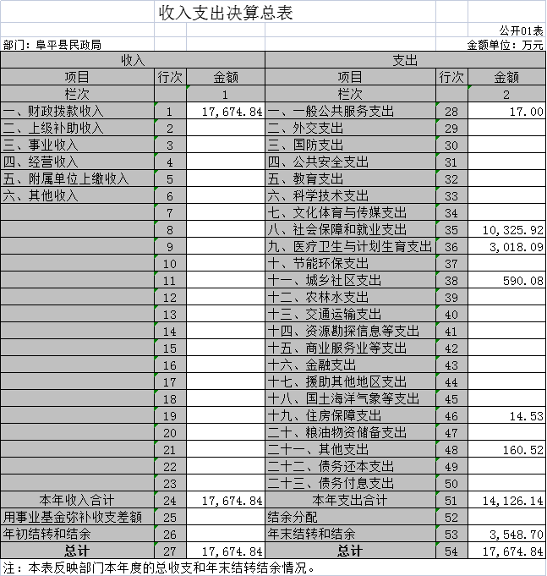
2018年度部门决算☞决算报表

2018年度部门决算☞决算报表

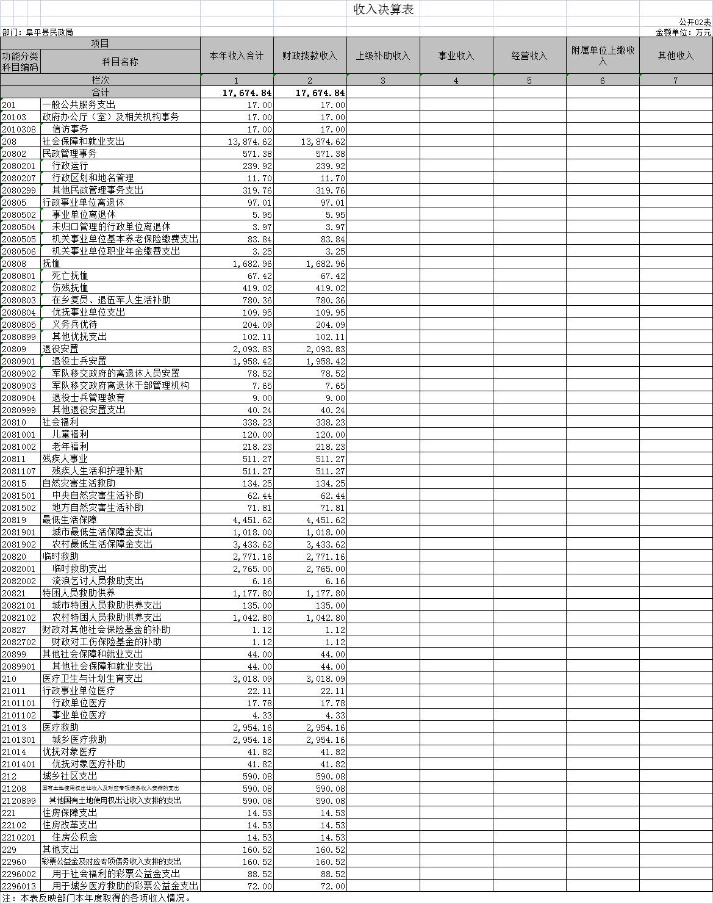
2018年度部门决算☞决算报表

2018年度部门决算☞决算报表

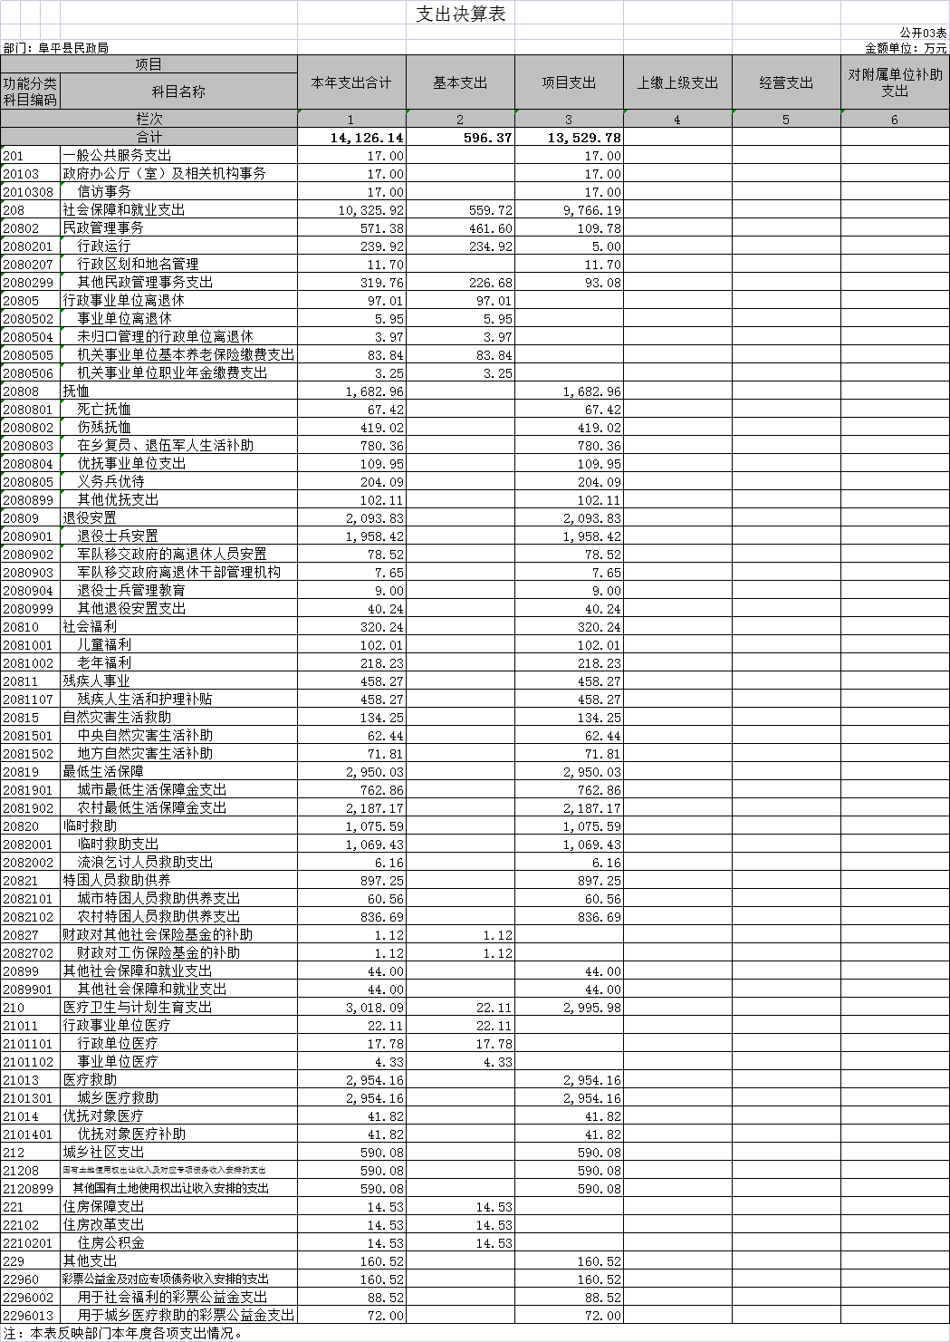
2018年度部门决算☞决算报表

2018年度部门决算☞决算报表

2018年度部门决算☞决算报表

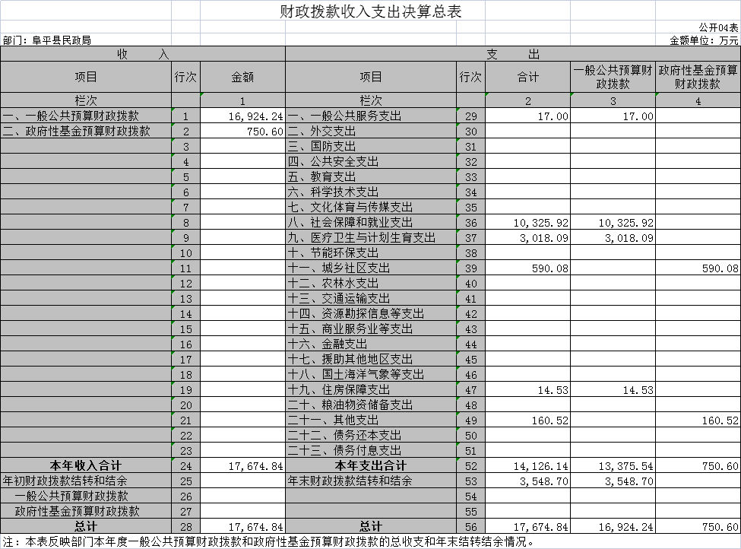

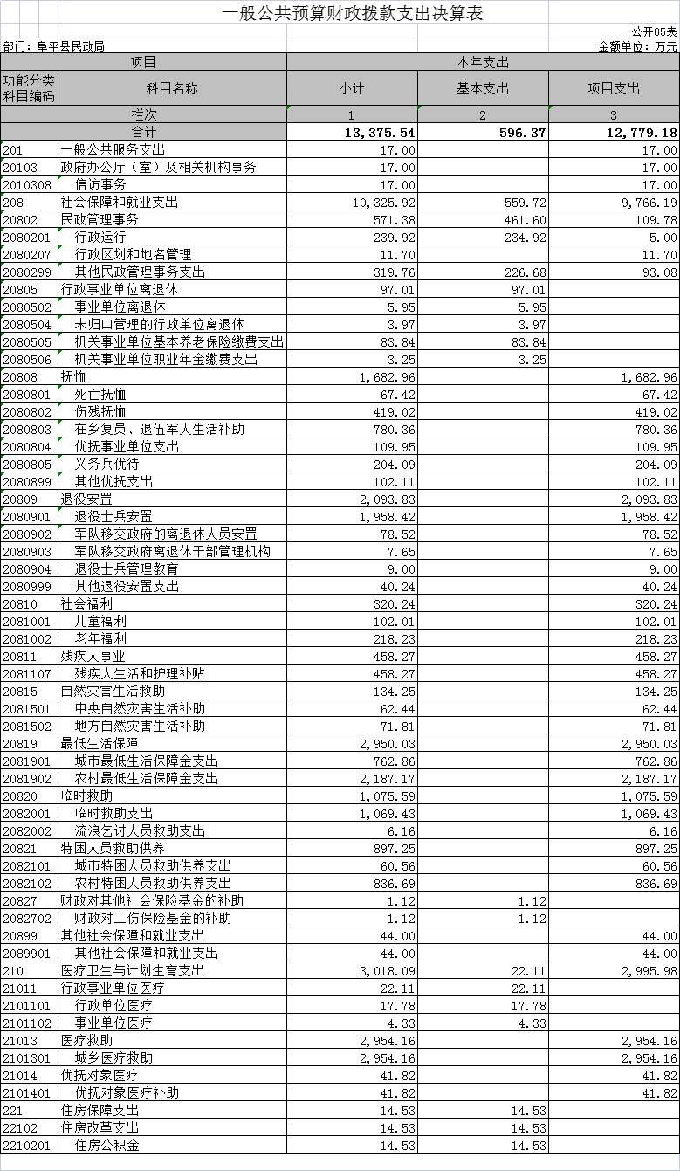
2018年度部门决算☞决算报表

2018年度部门决算☞决算报表

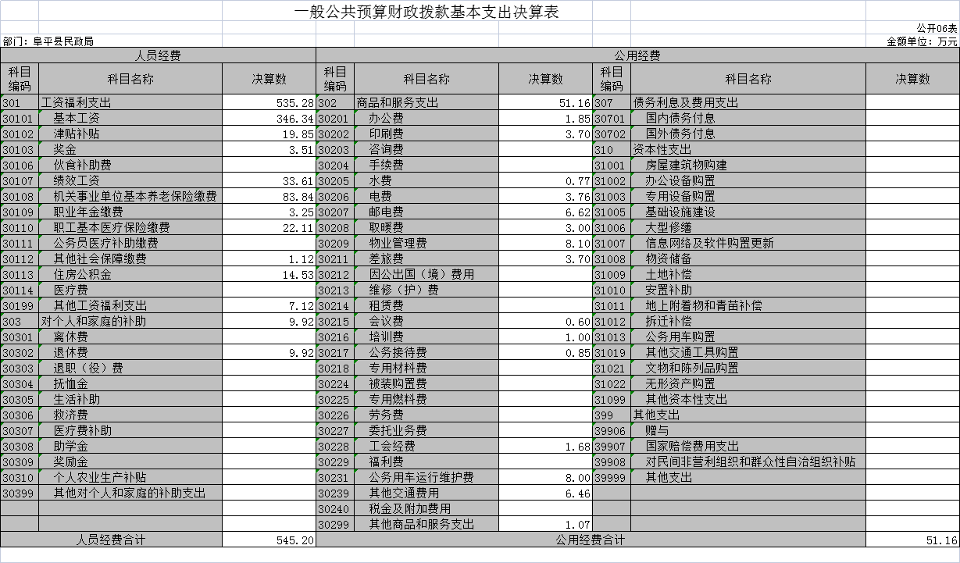
2018年度部门决算☞决算报表

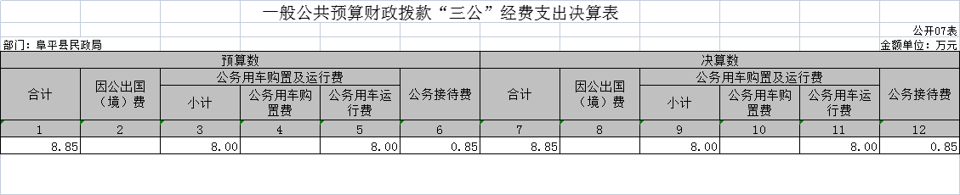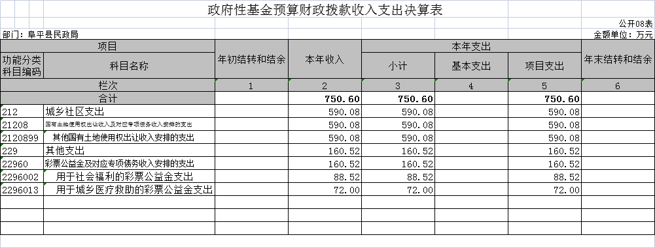
2018年度部门决算☞决算报表

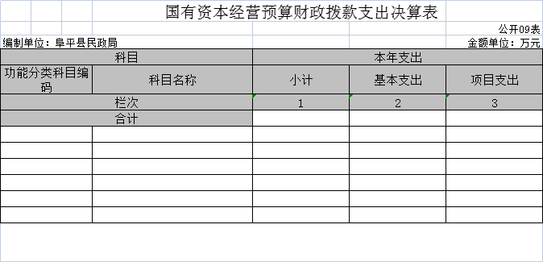
2018年度部门决算☞决算报表

本部门本年度无相关支出情况，按要求以空表列示。
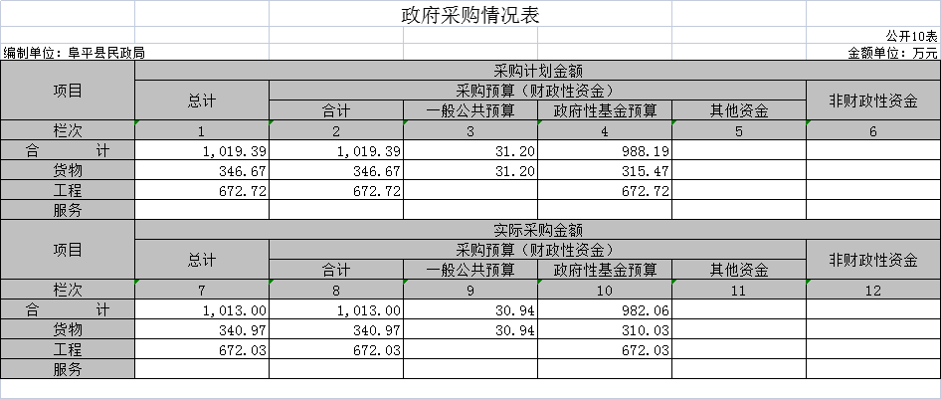
2018年度部门决算☞决算报表

2018年度部门决算☞决算报表

2018年度部门决算☞决算报表

2018年度部门决算☞决算报表

2018年度部门决算☞决算报表

2018年度部门决算☞决算报表

2018年度部门决算☞决算报表

第三部分
部门决算情况说明

一、收入支出决算总体情况说明
2018年度部门决算☞部门决算情况说明

本部门2018年度收入总计（含结转和结余）17674.84万元。与2017年度决算相比，收入减少4372.75万元，降低19.83%，主要原因是低保重新认定，最低生活保障资金大幅度减少、退役士兵安置相关支出减少。本部门2018年度支出总计（含结转和结余）14126.14万元。与2017年度决算相比，支出减少7921.45万元，降低35.93%，主要原因是低保重新认定，最低生活保障资金大幅度减少、退役士兵安置相关支出减少。

二、收入决算情况说明
本部门2018年度本年收入合计17674.84万元，其中：财政拨款收入17674.84万元，占100%；事业收入0万元；经营收入0万元，占0%；其他收入0万元，占0%。

三、支出决算情况说明
本部门2018年度本年支出合计14126.14万元，其中：基本支出596.37万元，占4.22%；项目支出13529.78万元，占95.78%；经营支出0万元，占0%。
2018年度部门决算☞部门决算情况说明

四、财政拨款收入支出决算情况说明
（一）财政拨款收支与2017 年度决算对比情况
本部门2018年度财政拨款本年收入17674.84万元,比2017年度减少4372.75万元，降低19.83%，主要原因是低保重新认定，最低生活保障资金大幅度减少、退役士兵安置相关支出减少；本年支出14126.14万元，减少7921.45万元，降低35.93%，主要是低保重新认定，最低生活保障资金大幅度减少、退役士兵安置相关支出减少。
其中：一般公共预算财政拨款本年收入16924.24万元，比上年减少3349.58万元；主要是低保重新认定，最低生活保障资金大幅度减少、退役士兵安置相关支出减少；本年支出13375.54万元，比上年减少7648.88万元，降低57.00%，主要是生活保障金支出减少。政府性基金预算财政拨款本年收入750.60万元，比上年减少272.57万元，降低36.00%，主要原因是养老服务体系建设较上年减少；本年支出750.60万元，比上年减少259.90万元，降低35.00%，主要是城乡医疗救助资金支出减少。
（二）财政拨款收支与年初预算数对比情况
本部门2018年度财政拨款本年收入17674.84万元，完成年初预算的104.16%,比年初预算增加735.16万元，决算数大于预算数主要原因是抚恤支出增加，民政事业服务中心建设相关支出增加；本年支出14126.14万元，完成年初预算的83.39%,比年初预算减少2713.54万元，决算数小于预算数主要原因是民政事业发展资金支出减少。
其中，一般公共预算财政拨款本年收入16924.24万元完成年初预算125.00%，比年初预算增加3437.14万元，主要是信访事件增加17.00万元、民政事务支出减少79.01万元、抚恤支出增加315.46万元、残疾人生活和护理补贴增加511.57万元、自然灾害救助增加134.25万元。支出完成年初预算99.17%，比年初预算减少111.56万元，主要是民政事务支出减少。政府性基金预算财政拨款本年收入完成年初预算22.00%，比年初预算减少2701.98万元，主要是民政事业发展资金支出减少；支出完成年初预算22.00%，比年初预算减少2701.98万元，主要是民政事业发展资金支出减少。
- 财政拨款支出决算结构情况。
2018 年度财政拨款支出14126.14万元，主要用于以下方面一般公共服务（类）支出17.00万元，占0.12%；公共安全类（类）支出0万元；教育（类）支出0万元，占0%；科学技术（类）支出0万元，占0%；社会保障和就业（类）支出 10325.92万元，占73.10%;医疗卫生与计划生育支出3018.09万元，占21.37%；城乡社区支出590.08万元，占4.18%；住房保障支出14.53万元，占0.10%；其他支出160.52万元，占1.14%。
（四）一般公共预算财政拨款基本支出决算情况说明
2018年度部门决算☞部门决算情况说明

2018年度部门决算☞部门决算情况说明

2018 年度一般公共预算财政拨款基本支出596.37万元，其中：人员经费545.20万元，主要包括基本工资346.34万元、津贴补贴19.85万元、奖金3.51万元，其他社会保障缴费1.12万元、绩效工资33.61万元、机关事业单位基本养老保险缴费83.84万元、职业年金缴费3.25万元、职工基本医疗保险缴费22.11万元、住房公积金14.53万元、其他工资福利支出7.12万元、退休费9.92万元；公用经费 51.16万元，主要包括办公费1.85万元、印刷费3.70万元、水费0.77万元、电费3.76万元、邮电费6.62万元、取暖费3.00万元、物业费8.10万元、差旅费3.70万元、会议费0.60万元、培训费1.00万元、公务接待费0.85万元、工会经费1.68万元、公务运行维护费8.00万元、其他交通费用6.46万元、其他商品和服务支出1.07万元。

五、一般公共预算财政拨款“三公” 经费支出决算情况说明
本部门2018年度 “三公”经费支出共计8.85万元，与年初预算无变化，增加0万元，增长0%。和2017年决算一样无变化，增加0万元，增长0%。主要是我局认真落实中央“八项规定”精神和厉行节约要求，管理制度不断完善，“三公”经费支出得到了有效控制，实现了只减不增的目标。具体情况如下：
（一）因公出国（境）费支出0万元。本部门2018年度因公出国（境）团组0个、共0人/参加其他单位组织的因公出国（境）团组0个、共0人/无本单位组织的出国（境）团组。因公出国（境）费支出与年初预算无变化，增加0万元，增长0%。和2017年决算无变化，增加0万元，增长0%。
2018年度部门决算☞部门决算情况说明

- 公务用车购置及运行维护费支出8.00万元。本部门2018年度公务用车购置及运行维护费较年初预算无变化，增加0万元，增长0%。较2017年决算无变化，增加0万元，增长0%。其中：
公务用车购置费0万元：本部门2018年度公务用车购置量0辆，发生“公务用车购置”经费支出0万元。公务用车购置费支出较年初预算无变化增加0万元，增长0%，较2017年决算无变化增加0万元，增长0%。
公务用车运行维护费支出8.00万元：本部门2018年度单位公务用车保有量2辆。公车运行维护费支出8.00万元，较年初预算无变化，增加0万元，增长0%，较2017年决算无变化，增加0万元，增长0%。
（三）公务接待费支出 0.85万元。本部门2018年度公务接待共13批次、73人次。公务接待费支出较年初预算无变化，增加0万元，增长0%，较2017年决算无变化，增加0万元，增长0%。
2018年度部门决算☞部门决算情况说明

六、预算绩效情况说明
（一）预算绩效管理工作开展情况。
根据县财政预算绩效管理要求，县民政局部门以“部门职责—工作活动”为依据，确定部门预算项目和预算额度，清晰描述预算项目开支范围和内容，确定预算项目的绩效目标、绩效指标和评价标准，为预算绩效控制、绩效分析、绩效评价打下好的基础。
（二）项目绩效自评结果。
按照省财政预算绩效管理要求，省财政厅部门对 2018年初确定的部门一般公共预算支出专项项目全面开展了绩效自评。县民政局部门决算专项项目7项，共涉及预算资金12355.00万元，绩效自评覆盖率达到100%。
- 重点项目绩效评价结果。
“城乡医疗救助专项资金”项目。城乡医疗救助是在政府的主导下，动员社会力量广泛参与的一项面向弱势群体的医疗救助行为。它作为多层次医疗保障体系中的最后一道保护屏障，其目的是将一部分生活处于低收入甚至贫困状态的城乡弱势群体纳入医疗保障体系之中，通过实施城乡医疗救助制度，为他们提供最基本的医疗支持，以缓解其因病而无经济能力进行医治造成的困难，防止因病致贫、因病返贫，增强自我保障和生存能力，是一项社会公益性事业。它有利于推动多层次医疗保障体系的建立，有利于维护社会的公正和稳定，有利于保证基本医疗保险制度的正常运行，有利于更好地保障公民的基本权利。城乡医疗救助内容主要包括资助参合、门诊救助、住院救助、临时救助和慈善援助。救助程序主要分为本人申请、资格审查、审核批准三个环节。覆盖全县13个乡镇的城乡低保户、农村五保户、百岁老人及其他特殊困难群众。按照民政厅要求和项目实施目的，设定该项目产出指标为“一站式”即时结算情况是否达到100%，重点救助对象救助人数是否达到8000人，重点救助对象自负费用年度限额内住院救助比例是否超过80.00%。设定效果指标为扶持因病致贫人口脱贫达到100%，对健全医疗保障制度体系建设是否作用显著。绩效自评等级为“优”。

七、其他重要事项的说明

（一）机关运行经费情况
本部门2018年度机关运行经费支出 51.16万元，比2017年决算增加7.23万元，增加16.46%。主要原因：交通补贴、通讯补贴增长。2018年度通讯费补贴较上年增加3.50万元,会议费支出增加0.60万元，交通补贴增加6.46万元。取暖费较上年减少6.00万元。 比年初预算数减少3.15万元，降低5.80%。主要原因取暖费比年初预算减少。其中办公费、水费、电费、差旅费、公务运行维护费与上年一致，取暖费较年初预算减少2.25万元，其他邮电费较年初预算增长0.14万元，取暖费较年初预算减少2.25万元。

（二）政府采购情况
本部门2018年度政府采购支出总额1019.39万元，从采购类型来看，政府采购货物支出346.67万元、政府采购工程支出672.72万元、政府采购服务支出0万元。授予中小企业合同金1019.39万元，占政府采购支出总额的 100%。其中授予小微企业合同金额1019.39万元，占政府采购支出总额的 100%。

（三）国有资产占用情况
截至2018年12月31日，本部门共有车辆2辆，价值 42.39万元，一般公务用车2辆，比上年增加0辆，与年初预算一样无变化，增加0辆，增长0%，和2017年决算一样无变化，增加0辆，增长0%。其中，副部（省）级及以上领导用车0辆，主要领导干部用车0辆，机要通信用车0辆，应急保障用车0辆，执法执勤用车0辆，特种专业技术用车0辆，离退休干部用车0辆，其他用车0辆，；单位价值50万元以上通用设备0台（套），与年初预算一样无变化，增加0台，增长0%，和2017年决算一样无变化 ，增加0台，增长0%；单位价值100万元以上专用设备0台（套）与年初预算一样无变化，增加0台，增长0%；和2017年决算一样无变化，增加0台，增长0%。

（四）其他需要说明的情况
1、阜平县民政局2018年度无国有资本经营预算财政收入支出情况，按要求空表列示。
2、由于决算公开表格中金额数值应当保留两位小数，公开数据为四舍五入计算结果，个别数据合计项与分项之和存在小数点后差额，特此说明。
2018年度部门决算☞部门决算情况说明

3、2018年度培训费支出1.00万元，较上年度无变化，增加0万元，增长0%。
4、2018年度会议费支出0.60万元，较上年度增加0.60万元，主要原因我单位会议相关需求增加。

第四部分
名词解释
（一）财政拨款收入：本年度从本级财政部门取得的财政拨款，包括一般公共预算财政拨款和政府性基金预算财政拨款。
（二）事业收入：指事业单位开展专业业务活动及辅助活动所取得的收入。
（三）其他收入：指除上述“财政拨款收入”“事业收入”“经营收入”等以外的收入。
（四）用事业基金弥补收支差额：指事业单位在用当年的“财政拨款收入”“财政拨款结转和结余资金”“事业收入”“经营收入”“其他收入”不足以安排当年支出的情况下，使用以前年度积累的事业基金（事业单位当年收支相抵后按国家规定提取、用于弥补以后年度收支差额的基金）弥补本年度收支缺口的资金。
（五）年初结转和结余：指以前年度尚未完成、结转到本年仍按原规定用途继续使用的资金，或项目已完成等产生的结余资金。
（六）结余分配：指事业单位按照事业单位会计制度的规定从非财政补助结余中分配的事业基金和职工福利基金等。
（七）年末结转和结余：指单位按有关规定结转到下年或以后年度继续使用的资金，或项目已完成等产生的结余资金。
2018年度部门决算☞名词解释

（八）基本支出：填列单位为保障机构正常运转、完成日常工作任务而发生的各项支出。
（九）项目支出：填列单位为完成特定的行政工作任务或事业发展目标，在基本支出之外发生的各项支出
（十）资本性支出（基本建设）：填列切块由发展改革部门安排的基本建设支出，对企业补助支出不在此科目反映。
（十一）资本性支出：填列各单位安排的资本性支出。切块由发展改革部门安排的基本建设支出不在此科目反映。
（十二）“三公”经费：指部门用财政拨款安排的因公出国（境）费、公务用车购置及运行费和公务接待费。其中，因公出国（境）费反映单位公务出国（境）的国际旅费、国外城市间交通费、住宿费、伙食费、培训费、公杂费等支出；公务用车购置及运行费反映单位公务用车购置支出（含车辆购置税）及租用费、燃料费、维修费、过路过桥费、保险费、安全奖励费用等支出；公务接待费反映单位按规定开支的各类公务接待（含外宾接待）支出。
2018年度部门决算☞名词解释

（十三）其他交通费用：填列单位除公务用车运行维护费以外的其他交通费用。如公务交通补贴、租车费用、出租车费用、飞机、船舶等的燃料费、维修费、保险费等。
2018年度部门决算☞名词解释

（十四）公务用车购置：填列单位公务用车购置支出（含车辆购置税、牌照费）。
（十五）其他交通工具购置：填列单位除公务用车外的其他各类交通工具（如船舶、飞机）购置支出（含车辆购置税、牌照费）。
（十六）机关运行经费：指为保障行政单位（包括参照公务员法管理的事业单位）运行用于购买货物和服务的各项资金，包括办公及印刷费、邮电费、差旅费、会议费、福利费、日常维修费、专用材料以及一般设备购置费、办公用房水电费、办公用房取暖费、办公用房物业管理费、公务用车运行维护费以及其他费用。
（十七）经费形式:按照经费来源，可分为财政拨款、财政性资金基本保证、财政性资金定额或定项补助、财政性资金零补助四类。

